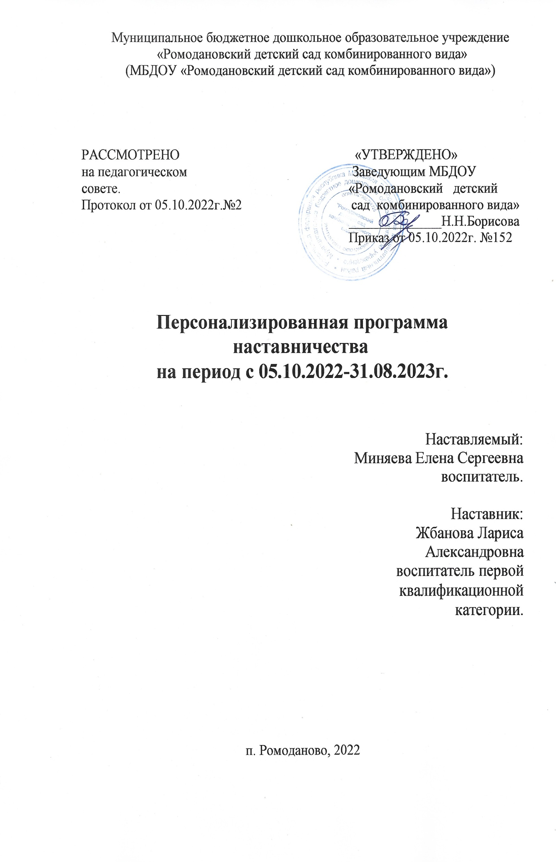

Пояснительная записка
Персонализированная программа наставничества – это краткосрочная программа, включающая описание форм и видов наставничества, участников наставнической деятельности и перечень мероприятий, нацеленных на устранение выявленных профессиональных затруднений наставляемого и на поддержку его сильных сторон.
Цель: создание организационно-методических условий для развития профессиональных знаний, умений и навыков и успешной адаптации молодого специалиста в условиях дошкольной образовательной организации.
Задачи:
1) выявить затруднения молодого специалиста в педагогической практике и оказать необходимую помощь по их преодолению;
2) создать условия для развития профессиональных навыков молодого педагога, в том числе навыков применения различных средств, форм обучения и воспитания, психологии общения со школьниками и их родителями;
3) мотивировать молодого педагога к самообразованию и профессиональному самосовершенствованию.
4) оказание помощи в ведении документации учителя.
Содержания деятельности:
Запросы наставляемого: развитие профессиональных умений и навыков молодого специалиста. Оказание методической помощи в повышении общего дидактического и методического уровня организации воспитательно – образовательного процесса.
Срок реализации программы наставничества: 1 год.
Режим работы в паре наставничества: очный
Форма наставничества: «педагог-педагог», наставничество в группе.
Вид наставничества: традиционный «один – на один»,наставничество в группе.
Мероприятия программы:
1. Диагностика затруднений молодого педагога и выбор форм организации обучения и воспитания, и оказание необходимой помощи на основе анализа выявленных потребностей.
2. Посещение занятий и других мероприятий молодого педагога и определение способов повышения их эффективности.
3. Ознакомление молодого педагога с основными направлениями и формами активизации познавательно-исследовательской, художественной, игровой и др. деятельности обучающихся.
4. Демонстрация молодому педагогу опыта успешной педагогической деятельности.
5. Организация мониторинга и рефлексии эффективности совместной деятельности.
Ожидаемые результаты:
1. Успешная адаптации молодого педагога в учреждении.
2. Повышение профессиональной компетентности молодого педагога в вопросах организации образовательного процесса.
3.Совершенствование методов работы молодого педагога по развитию творческой и самостоятельной деятельности обучающихся.
4. Использование в работе начинающего педагога современных педагогических технологий.
5.Своевременное и качественное заполнение документации.
План мероприятий
Содержание | Сроки | Форма работы
1.Знакомство наставника и подопечного, обсуждение организационно- методических основ программы | Октябрь | Консультация по интересующим вопроса
2. Диагностика проф. дефицитов | Октябрь | Анкетирование
3. Беседа. Традиции ДОО. Ближайшие и перспективные планы. | Ноябрь | Беседа, консультация.
4. Планирование и организация работы по тематическим неделям в группе (изучение основных тем, обсуждение календарно-тематического и перспективного планирования, методической литературой). | В течении года | Участие в работе методического объединения.
5. Консультации по работе с документацией | Ноябрь | Консультация
6. Требования к современному занятию. Консультации по планированию занятий. Консультации по эффективности использования времени на занятии. | Ноябрь | Знакомство с планом составления конспектов. Посещение молодым специалистом занятий и режимных моментов у наставника.
7. Посещение занятий молодого педагога с целью знакомства с работой, выявления затруднений, оказания методической помощи. | Декабрь | Взаимопосещение молодого специалиста и наставника занятий и режимных моментов.
8. Изучение положения о мониторинге в ДОО. | Январь | Изучение видов мониторинга, форм его проведения.
9. Обучение составлению диагностических материалов по окончании полугодия. | Январь | Методика проведения обследования
10.Знакомство с опытом работы педагогов ДОО. | Январь | Посещение занятий с целью оказания методической помощи. Изучение вопроса «Проблемы дисциплины на занятии».
11. Привлечение молодого педагога к участию в конкурсах (подготовка воспитанников, самого педагога). | Февраль | Консультации
12. Выстраивание работы с родителями. | В течении года | Консультации
13.Индивидуальный подход в организации образовательной деятельности. Умение работать с одарёнными детьми, а также с детьми с ОВЗ | Март | Дискуссия на тему: «Трудная ситуация в работе с детьми»
14.Посещение молодым специалистом занятий воспитателя – наставника. | В течении года | Методика проведения занятий
15.Собеседование по вопросам планирования и организации самообразования. | Март | Совместное планирование проекта
16.Свременные образовательные технологии, их использование в образовательном процессе. | Апрель | Консультации, обмен опытом
17.Консультации по итоговой диагностике воспитанников. | Май | Методика проведения обследования
18.Итоговое мероприятие | Май | Составление методической разработки занятия молодым специалистом.
19.Подведение итогов сотрудничества | Май | Самоанализ молодого специалиста

